**Dialýza**

-metóda odstraňovania nežiadúcich látok z krvi pacienta - náhrada funkcie obličiek pri dočasnom alebo trvalom zlyhaní

|  |
| --- |
| 2 druhy dialýzy: 1. hemodialýza 2.peritoneálna dialýza |

**A/HEMODIALÝZA**

-krv je čistená **mimotelovo, pomocou špeciálneho filtra=dialyzátora (umelej obličky),**

-v dialyzátore je krv zbavená odpadových látok **– močoviny, kreatinínu, fosforu, nadbytočných tekutín,** po prečistení sa krv **vracia do krvného obehu**

**-hemodialýza trvá 4-6 hodín, filtruje sa celý objem krvi pacienta 3x týždenne, prepláca to zdravotná poisťovňa**

|  |
| --- |
| PRINCÍP: krv je prefiltrovaná cez polopriepustnú=_________________________________membránu, škodlivé/nepotrebné látky (minerály, močovina, kreatinín) sú odvádzané do dialyzačného roztoku, ktorý je po dialýze biologickým odpadom (jednorázové použitie) |

Cez póry polopriepustnej membrány prechádzajú do dialyzačného roztoku iba látky **s malou molekulovou hmotnosťou**, teda iba minerály, močovina, kreatinín.

- látky s vyššou molekulovou hmotnosťou ostávajú v krvi (krvinky, bielkoviny)

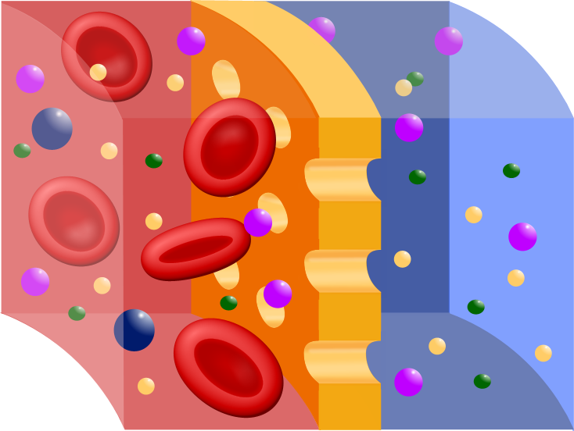

|  |
| --- |
| DIALIZAČNÝ ROZTOK OBSAHUJE: vodu, katióny sodíka, draslíka, vápnika, horčíka a HCO3-I s presnou koncentráciou. |

Procesy dialýzy zahŕňajú 2 deje:

1.**difúzia**=látky prestupujú z miesta z vyššou koncentráciou do miesta s nižšou = v smere koncentračného spádu až do vyrovnania koncentrácií

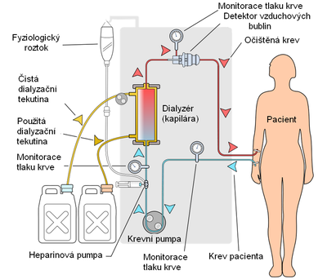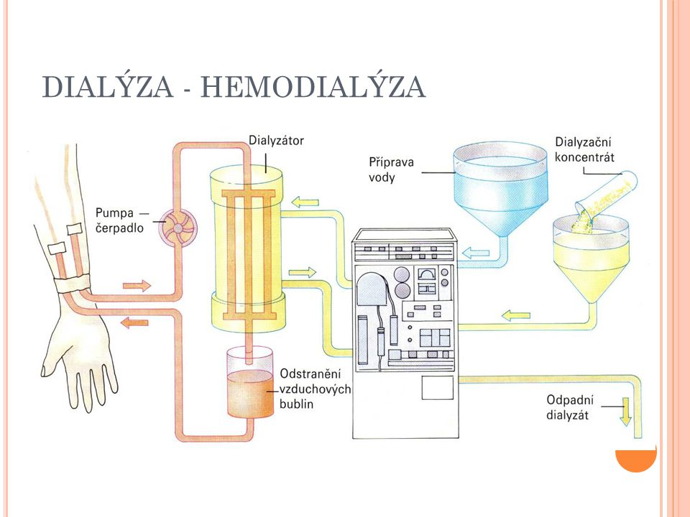

2. **ultrafilrácia** - proces prestupu vody do dialyzátora

- rozdielny tlak, vieme ho nastaviť, vieme riadiť, koľko vody, má byť z tela odstránené

PERITONEÁLNA DIALÝZA

* Krv sa čistí vo vnútri tela- filtračnou membránou je pobrušnica=peritoneum
* Do brušnej dutiny je zavedený katéter, ktorý sa napúšťa roztokom
* Cez pobrušnicu sa do roztoku z krvi dostanú škodlivé látky, ktoré oblička nedokáže vylúčiť

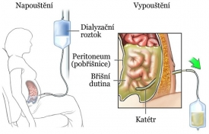

|  |
| --- |
| **Obmedzenia pacientov s dialýzou:**   * musia si dávať pozor na vysoký príjem tekutín – odporúčané je prijať max. 1 liter tekutín * hrozí im zadržiavanie vody v tele * musia si dávať pozor a obmedzovať príjem potravín s vysokým obsahom K a P (orechy, strukoviny) |

**Problémová úloha:**

Ako by sme vedeli z krvi odstrániť nadbytočné množstvo solí?

*odpoveď: stačí znížiť koncentráciu iónov v dialyzačnom roztoku – tým, že sa snažia koncentrácie vyrovnať, začne sa viac iónov z krvi vylučovať do dialyzačného roztoku (v smere koncentračného spádu).